報道関係各位
プレスリリース 2024年10月2日
株式会社AIR PLANNING


「2025年 台北桃園ランタンフェスティバル見学＆自由観光プラン」のご対応開始！

株式会社AIR PLANNING（本社：東京都千代田平河町1-3-6 BIZMARKS麴町２F）は、自社運営中の台湾観光情報サイト「旅OMOI」に、「2025年 台湾ランタンフェスティバル見学＆自由観光プラン」のお問合せ対応を10月２日にて開始しました！

2025年の桃園ランタンフェスティバルを満喫しながら、ご要望に合わせて、他の台湾観光内容を自由に選んで頂ける便利なプランです！ご出発地は全国どこでもご対応可能！

開催期間：
2025年桃園ランタンフェスティバル見学開催期間は2025年2月12日～2月23日まで

空港送迎＋ランタン見学＋自由観光２泊３日プラン：
https://www.tabi-omoi.com/courses/054
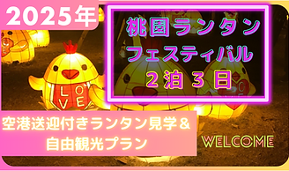

空港送迎＋ランタン見学＋自由観光３泊４日プラン：
https://www.tabi-omoi.com/courses/056
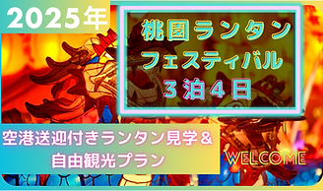

「株式会社AIR PLANNING」について
【企業情報】
所在地：東京都千代田区平河町1-3-6BIZMARKS麹町2F
代表者：代表取締役 張 桐
設立日：2020年9月
事業内容：
・トラベルメディア事業
・訪日インバウンド事業
・広告事業
AIR PLANNING公式サイト：https://air-planning.co.jp
旅の総合予約サイト「旅TIME」：https://tabi-time.com
台湾観光情報サイト「旅OMOI」：https://tabi-omoi.com
国内旅行予約サイト「旅SATO」：https://tabi-sato.com
海外現地ツアー予約サイト「旅NAKA」：https://tabi-naka.com
訪日台湾観光客専用サイト「東洋企劃」：https://www.tabi-sato.com/zh/japanplanning

株式会社AIR PLANNING
メール：info@air-planning.co.jp

